Nomes: Leonardo Centenaro Ramos n° USP: 8988302
Thábata Goromar Sakurai 8988403

- Fácil
- (Anglo Vestibulares) Como devem ser ligados cinco capacitores de 1 mF cada, a fim de produzir uma capacidade equivalente de 3/7 mF?
  - Todos em série.
  - Dois capacitores em paralelo, e a associação em série dos outros três.
  - Todos os capacitores em paralelo.
  - Três capacitores em paralelo, e a associação em série com os outros dois.
  - Nenhuma das anteriores.
- (FUVEST) Um circuito é formado de duas lâmpadas, L₁ e L₂, uma fonte de 6V e uma resistência R, conforme desenhado na figura. As lâmpadas estão acesas e funcionando em seus valores nominais (L₁ = 0,6W e 3V; L₂ = 0,3W e 3V).
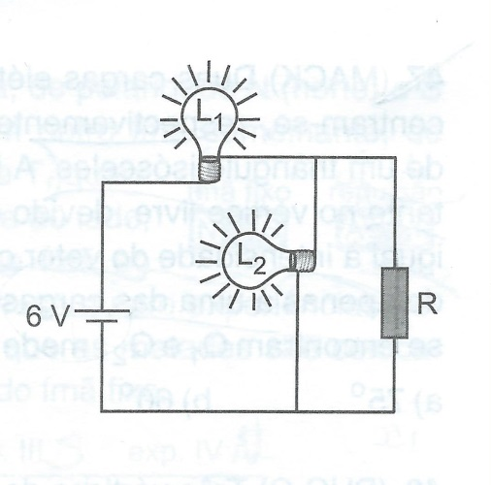
O valor da resistência R é:
- 15Ω
- 20 Ω
- 25 Ω
- 30 Ω
- 45 Ω
- (Criado) Uma casa possui um chuveiro elétrico de resistência 15Ω que está ligado a uma tensão de 110 V. Qual é a energia consumida pelo chuveiro durante um banho de 10 minutos?

- Médio
- (FUVEST) A bateria de um carro, de fem 12V, é usada para acionar um rádio de 12V que necessita de 2A para o seu funcionamento e para manter acesas duas lâmpadas de farol de 12V e 48W cada uma.
- Qual a intensidade de corrente elétrica fornecida pela bateria para alimentar o rádio e as duas lâmpadas?
- Qual a carga, em coulombs, perdida pela bateria em uma hora?
- (COMBIMED) Dois capacitores de capacidade C₁ e C₂ são associados em série. C₁ é o dobro de C₂. Eletriza-se o conjunto com uma carga elétrica Q e os capacitores adquirem ddps respectivamente U₁ e U₂. Em consequência:
    - U₁ = 2.U₂
    - U₂ = 2.U₁
    - A carga adquirida por cada capacitor é Q/2
    - A capacidade total da associação é C = C₁ – C₂
    - A carga adquirida pelo capacitor C₁ é o dobro da adquirida por C₂
- (Criado) Assinale verdadeiro ou falso:

  - a curva de um gerador, matematicamente, é decrescente e limita-se ao primeiro quadrante do gráfico;
  - bipolos elementares passivos introduzem energia elétrica de forma contínua no sistema;
  - um bipolo elétrico é um dispositivo com dois terminais acessíveis através dos quais pode fluir uma corrente elétrica;
  - em um intervalo de tempo de 10 segundos, um fio condutor é percorrido por uma corrente de 5A. A carga que passa pela secção do fio é de 5C;
  - Um amperímetro, se ligado inadvertidamente em quaisquer partes de um circuito, pode ocasionar um curto-circuito.

- Difícil
- (FUVEST) As características de uma pilha, do tipo PX, estão apresentadas no quadro a seguir, tal como fornecidas pelo fabricante. Três dessas pilhas foram colocadas para operar, em série, em uma lanterna que possui uma lâmpada L, com resistência constante R_{L} = 3,0Ω. Por engano, uma das pilhas foi colocada invertida, como representado a seguir:
Uma pilha PX, pode ser representada, em qualquer situação, por um circuito equivalente, formado por um gerador ideal de fem Ԑ = 1,5V e uma resistência interna r = 2/3Ω, como representado no esquema a seguir:
Determine:
- A corrente I, em ampères, que passa pela lâmpada, com a pilha 2 “invertida”, como na figura.
- A potência P, em watts, dissipada pela lâmpada, com a pilha 2 “invertida”, como na figura.
- A razão F = P/P₀, entre a potência P dissipada pela lâmpada, com a pilha 2 “invertida”, e a potência P₀, que seria dissipada, se todas as pilhas estivessem posicionadas corretamente.

- (fisicaexe.com.br) No circuito abaixo, determinar o valor das correntes nos ramos e seus verdadeiros sentidos.
- (Criado) Sabendo que C = 1F e R = 2Ω e a carga Q de um capacitor é dada pela função:
Q(t) = $\left\{\begin{aligned}C , para t ≤0; \\ C.e^{-t/RC} , para t >0. \end{aligned}\right.$
- Determine a corrente em função do tempo, I(t).
- Determine a corrente para t = 1s.

